大同大學餐廳膳食衛生檢查結果
檢查時間:113年11月29日(星期五)上午0900-1100時
檢查人員:連靜慧營養師
缺失項目:
- 上週(11月22日)衛生檢查缺失複查，請參閱表1。
- 上週(11月22日)衛生檢查缺失複查和改善狀況照片，請參閱表2。
- 本週個別餐廳缺失統計表，請參閱表3。
- 本週個別餐廳缺失照片，請參閱表4。
表1. 上週缺失統計表
餐廳 |  | 作業場所  衛生管理 | 複檢 | 從業人員  衛生管理 | 複檢 | 驗收及儲存  衛生管理 | 複檢 | 其他 | 複  檢
經營 | 經營包商
 | 黎品味自助餐 | 中央廚房地面太潮濕 | ok |  |  |  |  | 食物檢體請每天送至健康中心留樣 | ok
 | 99早餐
 | 玉福滷味 | 四個冷凍設備都需記錄溫度 | ok
 | 想點 |  |  |  |  | 茶桶不可直接放置地板 | ok
 | 小綿羊與大野狼蓋飯
 | 八方雲集 |  |  |  |  | 置物箱蓋不潔 | ok

表2.上週檢查缺失改善照片
黎品味自助餐 | 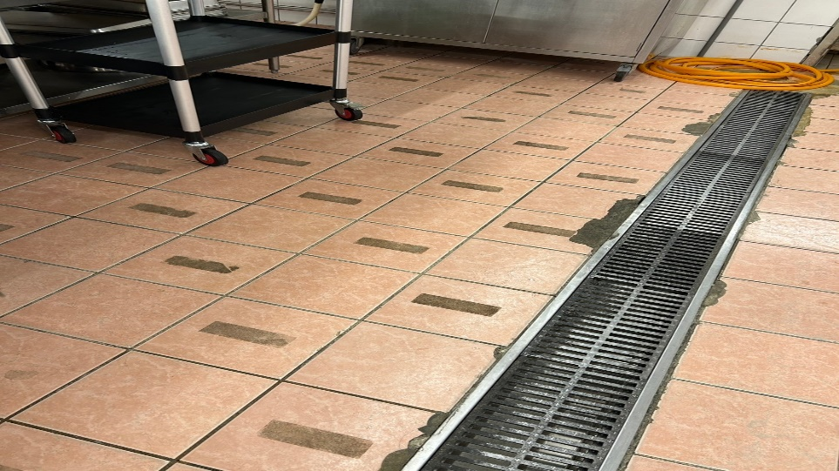 | 中央廚房地面太潮濕(已改善)
八方雲集 | 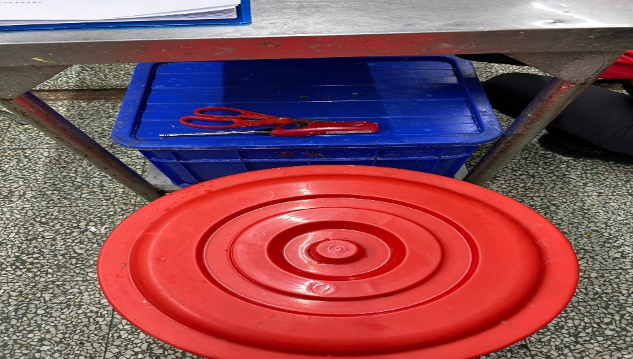 | 置物箱蓋不潔 (已改善)
黎品味自助餐 | 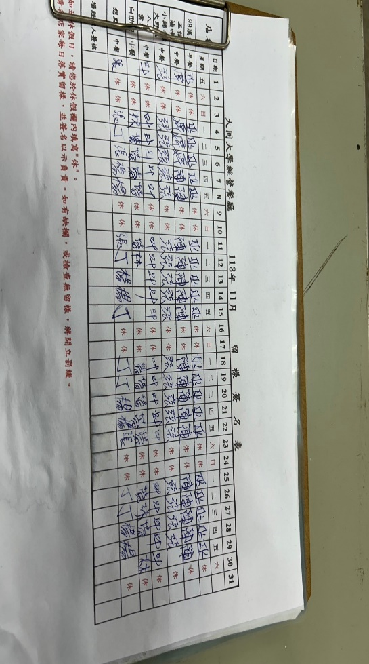 | 食物檢體請每天送至健康中心留樣(已改善)
玉福滷味 | 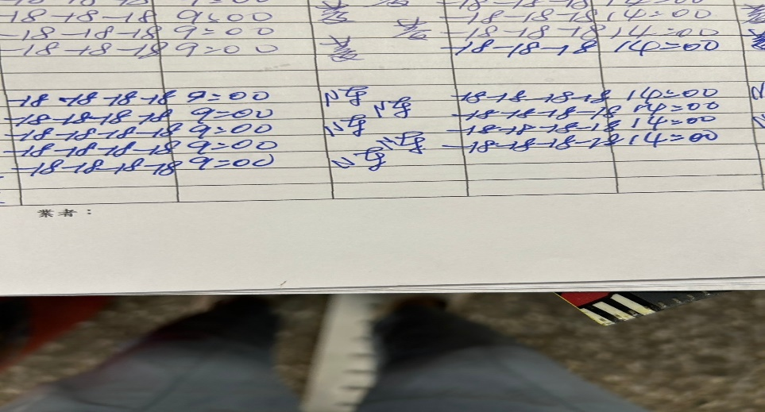 | 四個冷凍設備都需記錄溫度  (已改善)
表3.本週個別餐廳缺失統計
餐廳 |  | 作業場所  衛生管理 | 從業人員  衛生管理 | 驗收及儲存  衛生管理 | 其他
經營 | 經營包商
 | 黎品味自助餐 |  |  | - 冷凍設備內食材需完整覆蓋(已現場改善)  - 開封後醬油罐需放入冰箱冷藏
 | 99早餐
 | 玉福滷味 | 夾子不潔
 | 想點
 | 小綿羊與大野狼蓋飯
 | 八方雲集 |  |  |  | 食物檢體請每天送至健康中心並在留樣後簽名(已現場改善)

表4.本週檢查缺失照片
八方雲集 | 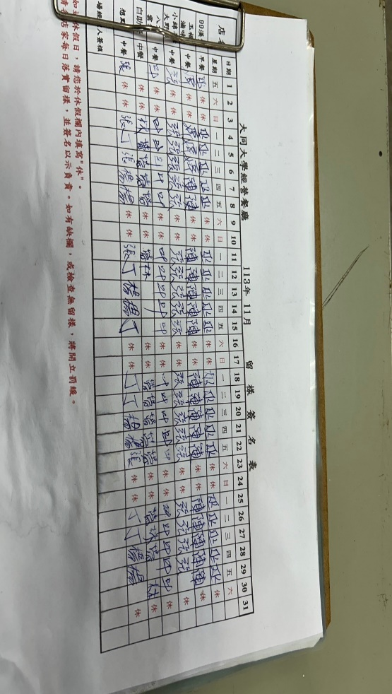 | 食物檢體請每天送至健康中心並在留樣後簽名(已現場改善)
黎品味自助餐 | 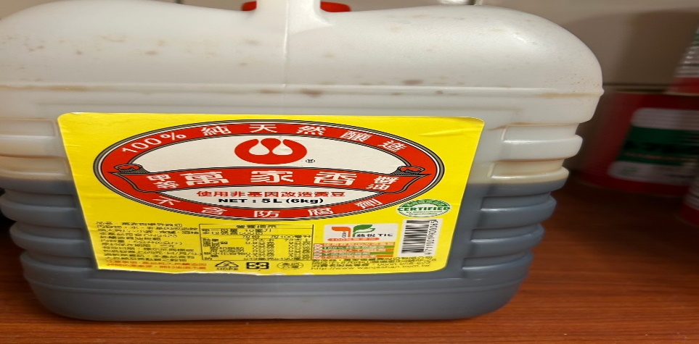 | 開封後醬油罐需放入冰箱冷藏
黎品味自助餐 | 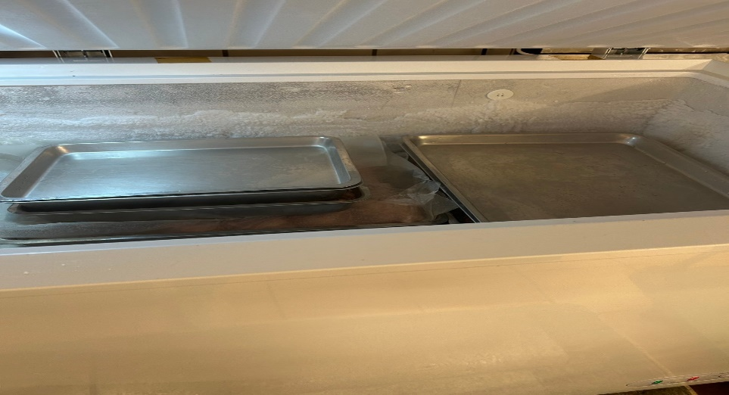 | 冷凍設備內食材需完整覆蓋(已現場改善)
玉福滷味 | 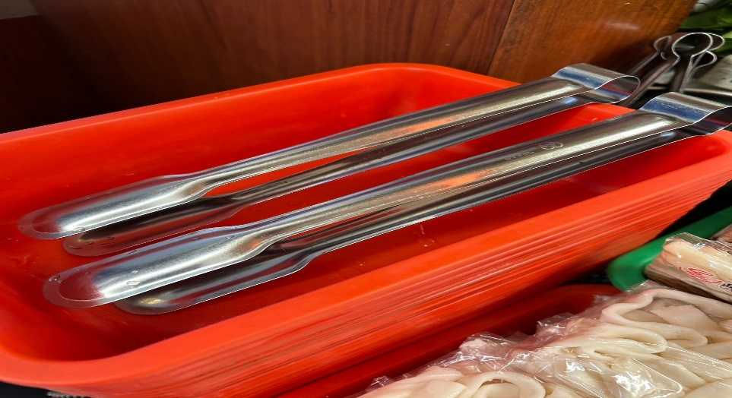 | 夾子不潔

敬陳
總務長
承辦人 | 總務處組長 | 總務長

